Отчет по практическому заданию
Тема: Интеграция SQLite c Flask и Jinja2

Выполнил: Герман Марычев
Группа: 1132
Дата: 22.02.2026

2. Цель работы: Изучить основы работы с СУБД SQLite в языке Python, научиться создавать и модифицировать таблицы, выполнять запросы SELECT, INSERT, UPDATE, DELETE. Интегрировать базу данных с веб-приложением на Flask, используя шаблонизатор Jinja2 для отображения данных и обработки пользовательского ввода.

3. Ход выполнения
3.1. Создание базы данных и таблицы
Был написан скрипт db_setup.py, который создаёт файл todo.db и таблицу tasks с полями id (первичный ключ) и title (текст задачи). При запуске скрипта в таблицу добавляются две или более по мере заполнения тестовые задачи и выводятся в консоль.
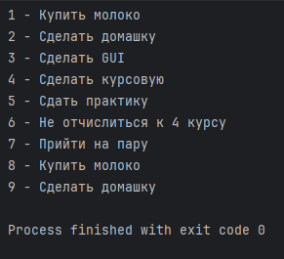
Скриншот 1 – Вывод консоли после запуска db_setup.py

3.2. Разработка Flask-приложения
Создан файл app.py, в котором определены маршруты:

/ (GET) – отображает список задач, получаемых из БД.

/add (POST) – добавляет новую задачу из формы.

/delete/<int:task_id> (POST) – удаляет задачу по идентификатору.

/toggle/<int:task_id> (POST) – изменяет статус задачи (выполнено/не выполнено).

Приложение использует функцию get_connection() для подключения к БД. После каждого изменения данных выполняется commit() и закрытие соединения.

3.3. Создание HTML-шаблона
В папке templates размещён файл index.html, написанный с использованием Jinja2. В шаблоне реализован вывод списка задач с условным отображением статуса (✅/⭕) и кнопками для изменения статуса и удаления. Форма добавления задачи расположена вверху страницы. Для приятного внешнего вида использованы CSS-стили (градиент, тени, адаптивная вёрстка).

Скриншот 3 – Главная страница приложения с задачами
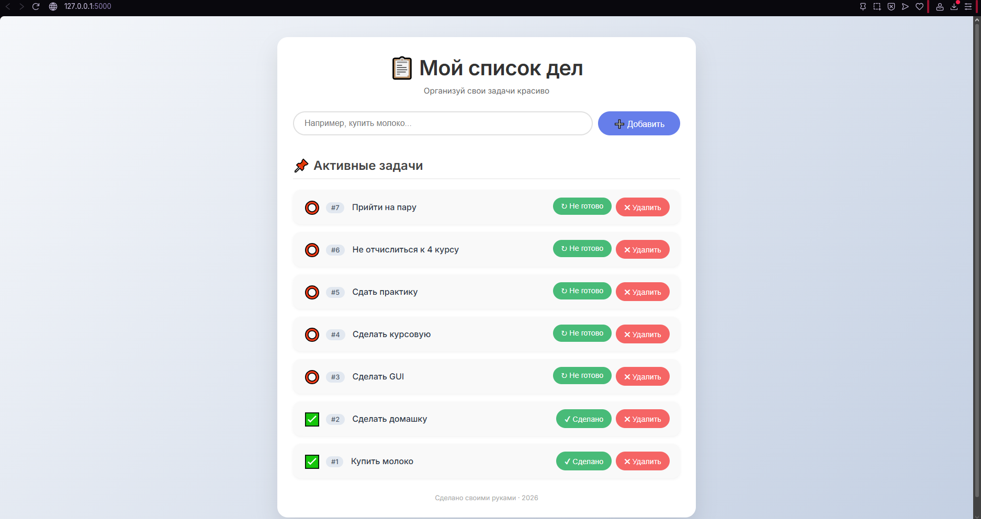

Скриншот 4 – Пример добавления новой задачи
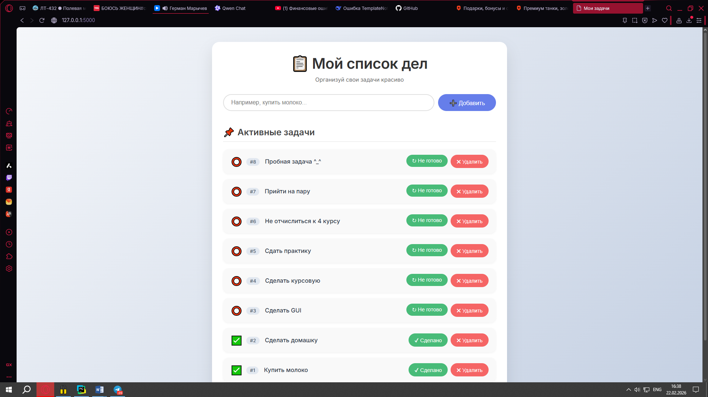

3.5. Тестирование
Приложение запущено локально (python app.py). Проверена работа всех функций: добавление задачи, переключение статуса, удаление. База данных обновляется корректно, ошибок не возникает.

Скриншот 5 – Удаление пробной задачи
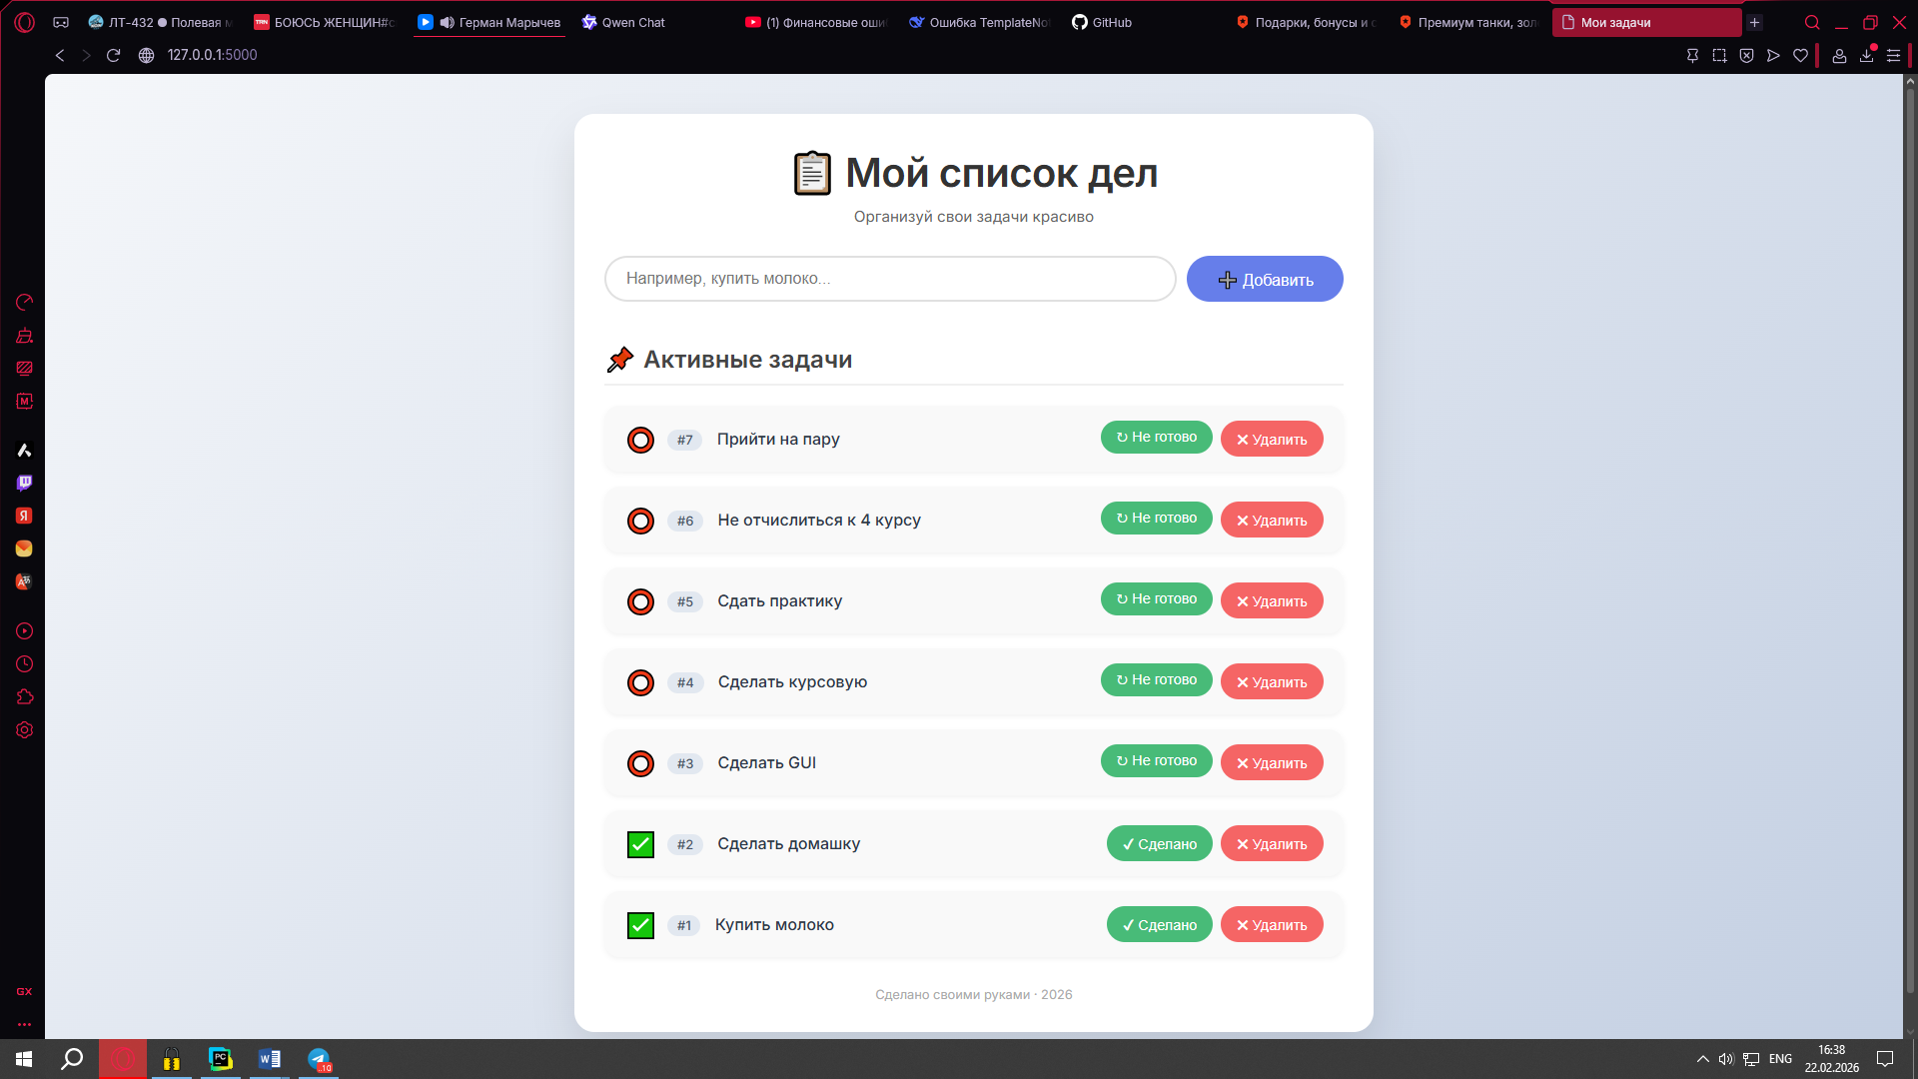

В ходе лабораторной работы было создано веб-приложение для управления списком задач с использованием SQLite, Flask и Jinja2. Освоены основные операции с базой данных (CREATE, INSERT, SELECT, UPDATE, DELETE) через Python-модуль sqlite3. На практике применены принципы интеграции БД с веб-интерфейсом: обработка форм, динамическая генерация HTML, редиректы после POST-запросов. Полученные навыки могут быть использованы для разработки более сложных веб-проектов.

